政 府 采 购
单 一 来 源 文 件

项目名称： 省科技报告系统项目
项目编号：

二〇一五年八月
目 录

第一章 单一来源邀请 1
第二章 供应商须知 2
一、单一来源文件前附表 2
二、说明 3
三、单一来源文件 3
四、单一来源响应文件的编制 4
五、单一来源响应文件的递交 5
六、单一来源响应成交通知及成交供应商的确定 6
第三章 采购项目、技术要求、商务要求 7
一、采购项目 7
二、技术要求 7
三、商务要求 35
第四章 合同基本条款 38
第五章 单一来源响应格式 41
一 单一来源响应书 42
二、采购项目报价表 43
三、采购项目分项报价表 44
四、技术规格响应/偏离表 45
五、商务条款响应/偏离表 46
六、法定代表人授权书 47
七、资格证明文件 48
八、合同书 （格式） 49
九、售后服务承诺书（格式） 50

第一章 单一来源邀请
根据江西省政府采购工作领导小组办公室下达的 号采购计划，江西信达工程造价咨询有限公司受江西省科学技术情报研究所的委托，就江西省科技报告系统项目进行单一来源采购。
1、服务名称及数量
包号/  品目号 | 项目名称 | 数量 | 单位 | 采购预算  （人民币） | 政府采购计划  项目编号
1 | 江西省科技报告系统项目 | 1 | 批
2、供应商资格要求：
⑴具有良好的商业信誉和健全的财务制度；
⑵具有履行合同所必须的设备和专业技术能力；
⑶参加政府采购活动前三年内,在经营活动中没有重大违法记录；
⑷法律、行政法规规定的其他条件。
3、被邀请的供应商可从2015年9 月8 日起每天8:30～11:30,14:30～17:30时(北京时间)在江西信达工程造价咨询有限公司 代理部购买单一来源文件，本文件售价为200元人民币，售后不退(邮购须另加50元人民币)。
4、供应商的单一来源响应文件应于 2015 年9月18日15:00时（北京时间）之前递交到江西信达工程造价咨询有限公司。
5、定于2015年9月18日15:00时(北京时间)在江西信达工程造价咨询有限公司会议室进行单一来源采购，届时请供应商的法人或经正式授权的代表参加。
采购代理机构：江西信达工程造价咨询有限公司
详细地址：江西省南昌市省政府大院西一路机关车队三楼
电 话：0791-86371273 传 真：0791-86371273
联 系 人：夏鹏亮 邮 编：330046
电子邮箱：35001169@qq.com
开户名：江西信达工程造价咨询有限公司
开 户 行：建行南昌市东湖支行
帐 号：36001050200052515396

第二章 供应商须知

一、单一来源文件前附表
本表关于采购服务的具体资料是对单一来源文件的具体补充和修改，如有矛盾，应以本表为准。
序  号 | 条款号 | 内 容
1 | 第二章1.1 | 项目名称：江西省科技报告系统项目  项目编号：JXXD-2015-015
2 | 第二章2.1 | 采购人名称：江西省科学技术情报研究所  采购人地址：南昌市东湖区省府北二路53号  电 话：0791-86226025  传 真：0791-86226025
3 | 第二章14.1 | 单一来源响应有效期：自单一来源响应之日起不少于 90 天
4 | 第二章16.1 | 单一来源响应文件的份数：正本1份、 副本2份
5 | 第二章18.1 | 单一来源响应文件递交至：详见第一章单一来源邀请
6 | 第二章18.1 | 单一来源响应截止时间：详见第一章单一来源邀请
7 | 第二章20.1 | 单一来源响应时间和响应地点：详见第一章单一来源邀请
8 | 第二章21.1 | 成交供应商的确定：采购人与供应商遵循《中华人民共和国政府采购法》规定的原则，在保证采购项目质量和双方商定合理价格基础上，确定成交供应商。
9 | 第二章22.1 | 采购代理服务费：详见本须知第23.1条
10 | 第三章2.1 | 付款方式：一次性付全款
11 | 第三章5.1 | 实施周期：本项目系统建设周期计划为3个月内完成
12 | 第三章 | 交货时间和地点：详见《货物需求一览表》

二、说明
1．适用范围
1.1 本单一来源文件仅适用于本采购邀请中所货物或服务类的采购。
2. 定义
2.1 “采购人”系指采购本次招标的服务，并与中标人签订合同的采购单位，即江西省 科学技术情报研究所
2.2 “采购代理机构”系指依法经认定资格的江西信达工程造价咨询有限公司。
2.3 “供应商”系指向采购人提供服务、工程或者服务的法人、其它组织或者自然人。
2.4 “服务”系指谈判文件规定投标人须承担的安装、系统集成、调试、技术协助、校队、培训以及其它类的义务。
2.5 “货物”系指各种形态的种类的物品，包括原材料、燃料、设备、产品等。
3. 合格供应商
3.1 供应商必须符合《政府采购法》第二十二条之规定。
3.2只有在法律和财务上独立、合法运作并独立于采购代理机构和采购人的供应商才能参加单一来源采购。
4. 供应商代表
4.1指全权代表供应商参加采购活动并签署单一来源响应文件的人。如果供应商代表不是法定代表人，须持有《法定代表人授权书》（格式详见附件）。
5. 采购费用
5.1不论采购的结果如何，供应商应自行承担所有与准备和参加采购活动有关的全部费用。采购代理机构和采购人在任何情况下均无义务和责任承担这些费用。

三、单一来源文件
6. 单一来源文件的构成
6.1 要求提供的货物和服务、采购过程和合同条款在单一来源文件中均有说明。单一来源文件共六章，各章的内容如下：
第一章 单一来源邀请
第二章 供应商须知
第三章 采购项目、技术要求、商务要求
第四章 合同基本条款
第五章 单一来源响应文件(格式)
6.2资格证明文件[⑴、⑵]项所要求提交的文件均必须提交
⑴组织机构代码证复印件并加盖单位公章（必须提供）；
⑵委托代理人身份证复印件并加盖单位公章（委托代理时必须提供）；
7. 单一来源文件的澄清修改
7.1 采购代理机构对已发出的单一来源文件进行必要澄清或者修改的，将以书面形式通知购买单一来源文件的供应商。供应商在收到上述通知后，应立即向采购代理机构回函确认。
7.2 采购代理机构可以视采购具体情况推迟单一来源响应文件递交截止时间和单一来源响应时间，并将变更时间书面通知购买文件的供应商。

四、单一来源响应文件的编制
8. 单一来源响应的语言
8.1 供应商提交的单一来源响应文件以及供应商与采购代理机构就有关采购的所有函电均应使用中文。
9. 单一来源响应文件的构成
9.1 供应商编写的单一来源响应文件应包括下列部分：
1）采购项目报价表；；
2）采购项目分项报价表；
3）技术规格偏离表；
4）商务条款偏离表；
5）售后服务承诺书；
6）资格证明文件；
7）合同书。
10．单一来源响应文件的编写
10.1供应商应按采购文件提供的报价函、采购项目报价表、采购项目分项报价表、技术规格偏离表、商务条款偏离表等格式详细完整地填写各项内容。
10.2在采购项目报价表、采购项目分项报价表中，供应商应详细标明所提供的产品名称、单位、数量、交货地点、交货期等。
11．采购报价
11.1供应商的报价文件以及供应商与招标代理机构的所有来往的文件统一使用中文（另有规定的除外）。
11.2报价文件中使用的计量单位除采购文件中有特殊规定外，一律使用法定计量单位。
11.3供应商应就《货物需求一览表》中的内容作完整唯一报价。
11.4供应商应在采购项目报价表、采购项目分项报价表上标明单价和总价。如单价和总价不符，以单价累计为准。小写与大写不符的，以大写为准。如果因供应商原因引起的报价失误，同时又被招标时所接受，其后果由供应商自负。
11.5采购项目报价是指软件需求分析、概要设计、详细设计、编码、测试、试运行、验收等各阶段产生的费用以及对系统软件产品费、安装调试费、培训费、售后服务费以及其它所有成本费用的总和。
12谈判
12.1采购代理机构在“单一来源邀请”中规定的时间、地点组织谈判活动。参加谈判的代表应签名报到以证明其出席。
12.2评审原则和评审程序
12.3评审原则
1、从江西省政府采购办专家库随机抽取数位专家组成评审专家小组。评审专家小组成员评审时不得协商，应独立完成。
2、以采购文件、报价文件及相关的法律法规为评审依据。
12.4评审程序
以封闭方式进行评审。
1、对第一轮报价进行唱标；供应商应对产品进行讲解，并解答评审专家提问。
2、报价文件审查:①资格性检查。按照法律法规和单一来源采购文件的要求对供应商的资质证明、等逐项审查，以确定供应商是否具备资格。②符合性检查。依据单一来源采购文件的规定，从报价文件的有效性、完整性对单一来源采购文件的响应程度进行审查，以确定是否对采购文件的实质性要求做出响应，不响应的不再进行评审。
3、评审专家组就供应商在本项目采购需求、技术性能、商务与服务等方面的响应情况进行评审，并有权要求供应商做出相应承诺。承诺必须是书面形式，由其授权的代表签字。
4、评审专家组就供应商本项目报价进行评审（谈判）；最后报价供应商必须提供密封报价表并进行唱标。
5、评审专家组推荐成交供应商。
6、编写评审报告: 评审报告是评审专家组根据全体评审成员签字的原评审记录和评审结果编写的报告，其主要内容包括:评审日期和地点；购买采购文件的供应商名单和评审专家组成员名单；评审记录和评审情况及说明。
13. 技术支持与服务方案要求的响应
13.1为了使该系统建成后能真正健康地运行，除了开发阶段的努力之外，还需要开发和系统集成商雄厚的技术支持力量和优良的服务，从而给系统正常、安全运行以有效的保障。投标方应据此制定系统详细的技术支持与服务方案。
14. 有效期
14.1单一来源响应有效期应自“单一来源文件前附表”中规定的单一来源响应之日起，并在“单一来源文件前附表”中所述期限内保持有效。单一来源响应有效期不足的单一来源响应将被视为无效响应。
15．单一来源响应文件的签署及规定
15.1供应商应准备一份单一来源响应文件正本“单一来源文件前附表”中规定数目的副本。每套单一来源响应文件须清楚地标明“正本”或“副本”，若正本和副本不符，以正本为准。
15.2 单一来源响应文件的正本须打印或用不褪色墨水书写，并由法定代表人或经其正式授权的代表签字。单一来源响应文件的副本可采用正本的复印件。
15.3任何行间插字、涂改和增删，必须由法定代表人或经其正式授权的代表签字或盖章。

五、单一来源响应文件的递交
16. 单一来源响应文件的密封及标记
16.1供应商应将响应文件正、副本分别装订成册，在每个文本封面上标明“正本”或“副本”以及项目名称、编号、供应商名称等内容。
16.2报价表应在响应文件正副本中提供，供应商还应另附一份报价表单独密封，并在信封上标明“报价表”字样，并在每一封贴处密封签章（公章、密封章、法定代表人或其委托代理人签字均可）。
16.3供应商应将响应文件正、副本（正本一份、副本二份）一并装入响应正、副本文件袋中加以密封，并在每一封贴处密封签章（公章、密封章、法定代表人或其委托代理人签字均可）。
17. 单一来源响应截止期
17.1 供应商必须在不迟于在“单一来源文件前附表”中规定的单一来源响应截止日期和时间将单一来源响应文件递交至“单一来源文件前附表”中指定的单一来源响应地点。
18. 单一来源响应文件的撤回
18.1 从单一来源响应截止期至单一来源响应有效期期满这段时间内，供应商不得撤回其单一来源响应文件。

六、单一来源响应成交通知及成交供应商的确定
19. 单一来源响应成交通知
19.1招标代理机构根据采购人确定的结果，在采购项目报价有效期内向成交供应商发出成交通知书。
20. 确定成交供应商
20.1采购人与供应商遵循《中华人民共和国政府采购法》规定的原则，在保证采购项目质量和双方商定合理价格基础上，确定成交供应商。

七、授予合同

22. 签订合同
21.1成交供应商收到成交通知书后，按中标通知书中规定的时间、地点与采购人签订合同。
21.2 单一来源文件、成交供应商的单一来源响应文件及书面承诺文件均应作为签订合同的依据。
22. 采购代理服务费
22.1成交供应商在中标通知发出后，签订合同前，应向江西信达工程造价咨询有限公司一次性付清代理服务费（代理服务费按国家计委价格[2002]1980号文相关规定计算）。否则，招标代理机构将视之为违约，取消该中标决定。

第三章 采购项目、技术要求、商务要求

一、采购项目
货物需求一览表
项目编号 | 项目名称 | 单位 | 数量 | 技术要求 | 交货地点 | 交货时间
JXXD-2015-ZC015 | 江西省科技报告系统项目 | 套 | 1 | 详见技术需求 | 采购人  指定地点 | 采购人  指定时间
注:以上产品为国产产品，成交供应商不允许转包。

二、技术要求
1平台设计方案

1.1需求分析
    - 平台建设目标

立足于国家科技报告制度建设的重大需求，根据江西省科技报告制度管理框架、机制和流程，构建集科技报告模板化编写和基于原计划项目申报系统的网络化呈交、质量控制和评价、并通过知识化加工和整合发布及科技报告共享服务为一体的通用化、集成化管理平台，参照兄弟省市的平台运营，打造一个江西科技报告服务系统特色平台，为江西省科技报告管理提供技术支撑和一体化解决方案，实现科技报告制度的网络化、数字化和集成化管理，确保江西省科技报告工作的有序推进和可持续发展。
    - 功能分析

呈交系统：包括按照科技报告编写规则提供报告人填写表单提交报告，按照科技报告审核系统要求提供报告人修改报告的功能；

审核加工系统：包括任务分配管理、基本信息表审核、报告全文审核和编辑、报告分类标引、报告质量评价、目次图表清单结构化处理、最终报告生成等功能；

共享服务系统：包括地方科技报告用户注册、权限管理、检索浏览、全文提供、统计分析等功能。

1.2总体架构

江西省科技报告系统包括呈交系统、审核加工系统和共享服务系统三个子系统。具体功能架构构如下图：

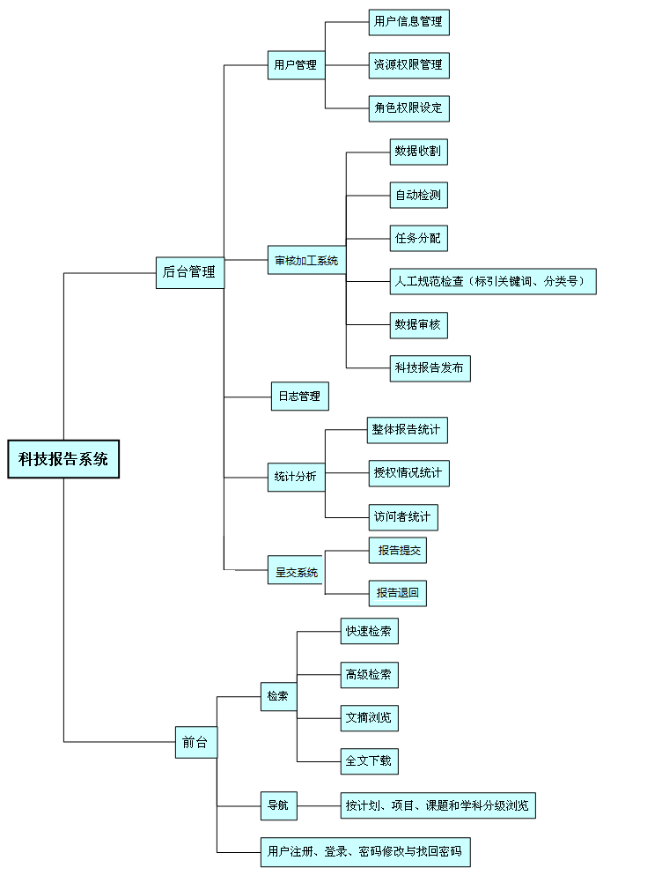

图 1 系统总体架构图

1.3系统功能设计

    - 呈交系统

1.3.1.1报告提交
在呈交报告工作开始之前，用户需要进行项目信息导入，以确定需要呈交的报告以及生成项目所对应的唯一验证码，系统为用户系统导入信息模板下载，共用户收集导入信息。
当用户按要求格式上传项目信息完成后，导入成功的项目信息将在如下列表中显示。
在进入系统后方可进入“报告提交界面”，如下图所示：
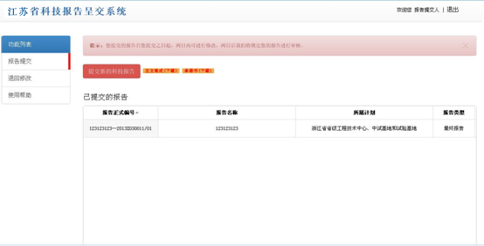
图 2 报告提交页面
图中所示，左侧为功能导航，点击后进入相应功能，右侧列表中为您提交成功的报告，若您想提交报告，请点击“添加新的科技报告”按钮进行提交。
1、添加报告
点击“添加新的科技报告”按钮后进入添加报告界面，如下图所示：
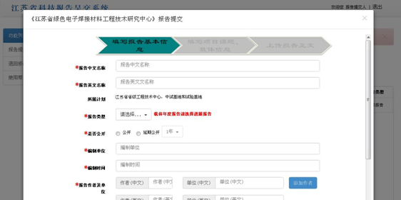
图 3添加报告页面
图中所示，红色星号为必填项，请您按照字段相关说明进行填写，填写完成后点击页面最下方的“下一步”按钮进行相关填写。
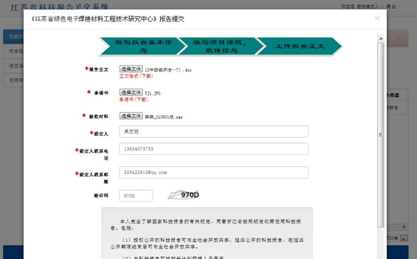
图 4 提交报告页面
最后一步需要您上传科技报告全文，选择成功后填写验证码、勾选“承诺” 选项，并上传“承诺书”照片（jpg格式）或扫描件（pdf格式），点击“填写完成”按钮进行提交。 提交完成后将返回列表页，列表将显示您提交的报告，您还可以对报告进行“修改”、“删除”操作。
2、修改及删除报告
当超过修改时限时，您提交的所有报告将进行锁定，无法进行删除或修改，如下图所示。
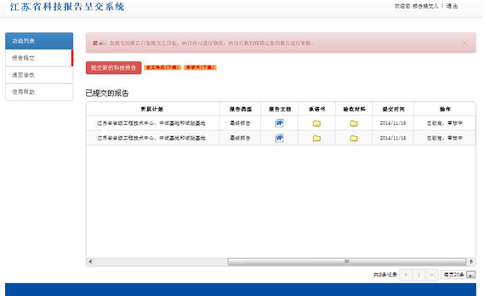
图 5已提交的报告锁定审核
还未超过提交时限时，可以进行修改或删除操作，如下图所示。
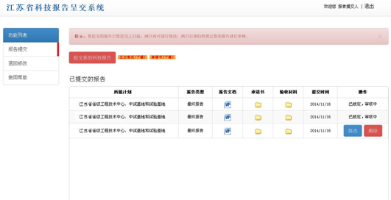
图 6未提交的报告修改操作
单击修改按钮进行修改操作，如下图所示。
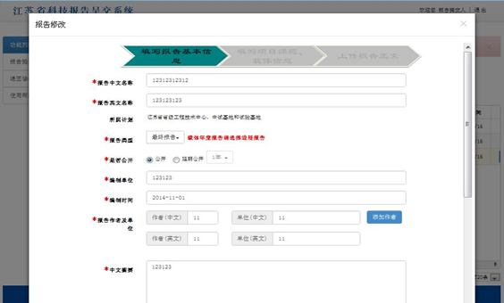
图 7修改报告
修改方式与报告提交相同，最后一步您可以上传正文覆盖原有文件，也可以不上传正文沿用之前的文件。
1.3.1.1报告退回
经审核后，若报告存在问题需要重新填写时，系统将发送 Email至用户的邮箱通知用户有退回的报告需要操作，用户点击“退回报告”选项进入系统方可看到用户退回的报告，系统将在为用户发送的 Email 中详细描述用户的科技报告存在哪些问题，并参照修改。
图中所示，列表中展示了用户的退回科技报告，单击“修改“按钮进行操作。
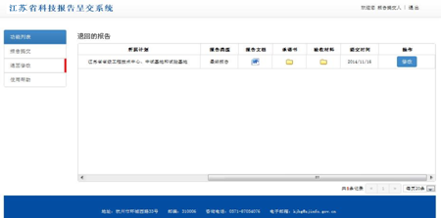
图 8退回的科技报告
    - 审核加工系统
加工审核系统部署完成后，用户需通过管理员账户登录进入管理员首页进行相关操作，在用户进行任务分配前，用户应首先建立“改写人”账户以及“审核人”账户以确保系统正常运行。
改写人账户建立如下图所示：
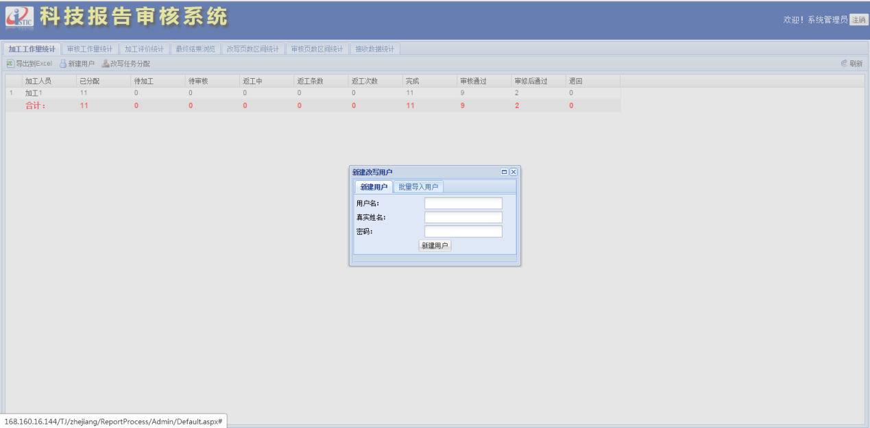
图 9改写人账户建立
图中所示，用户在进入管理员首页后，进入“加工工作量统计”选项卡，并单击选项卡下方的“新建用户”按钮进行新建操作，用户默认为单用户创建，同时提供批量导入功能，用户需单击“批量导入用户”选项卡进行批量导入，如下图所示：
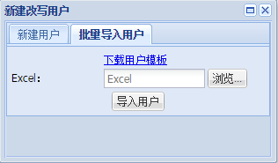
图 10批量用户导入
审核用户建立与改写人账户建立相似，在“审核工作量统计”选项卡下重复上述操作即可。
当用户建立完成后，管理员应进行改写任务分配，用户在“改写工作量统计”选项卡中单击“改写任务分配”按钮进入分配界面，如下图所示：
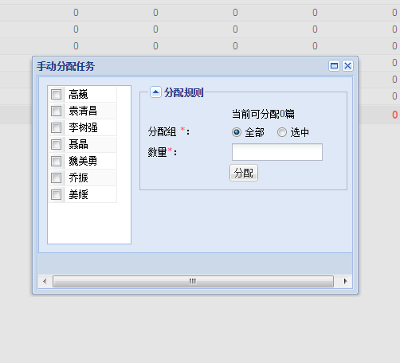
图 11分配任务
图中所示，分配方式分为两种。
全部
当用户选择“全部”时，系统会为每个用户分配输入数量的科技报告。
选中
当用户选择“选中”时，系统会为选中用户分配输入数量的科技报告。
审核任务无需手动分配，系统自动分配审核任务。
- 报告加工
报告加工是流程第一步，加工人员通过登录界面登录后如下图所示：
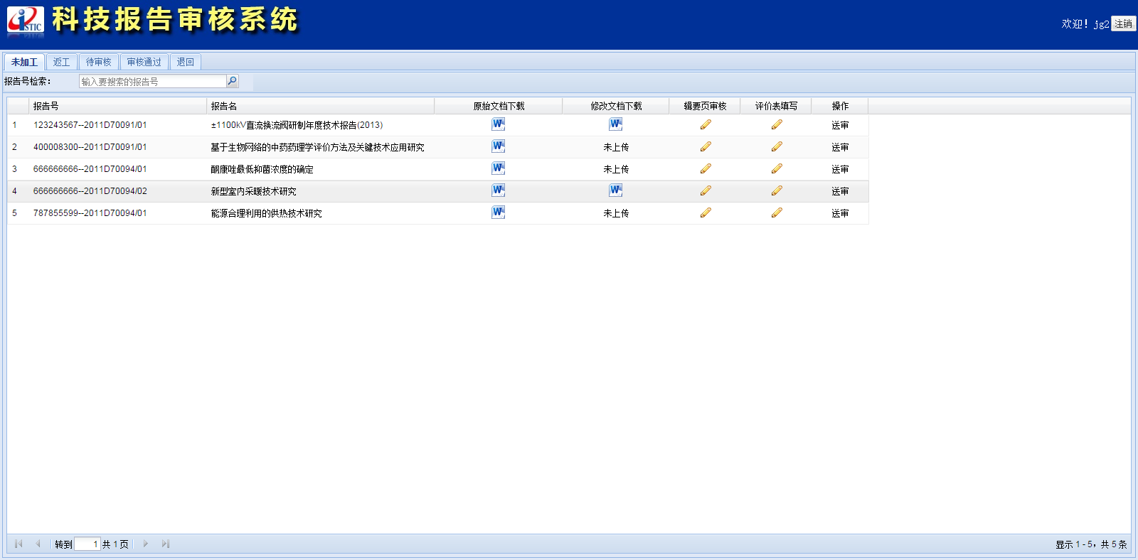
图 12报告审核
如图所示，主要分为两个功能，即未加工、返工。
未加工是分配给此账号中的未加工或未送审的报告。
返工是经过审核人审核后认为需要重新进行加工改写的科技报告。
未加工
用户在未加工选项卡下，下载需要改写的“原始文档”进行全文改写，改写完成后需要进行辑要页审核，用户如上图所示，点击辑要页审核打开辑要页进行修改操作，如下图所示：
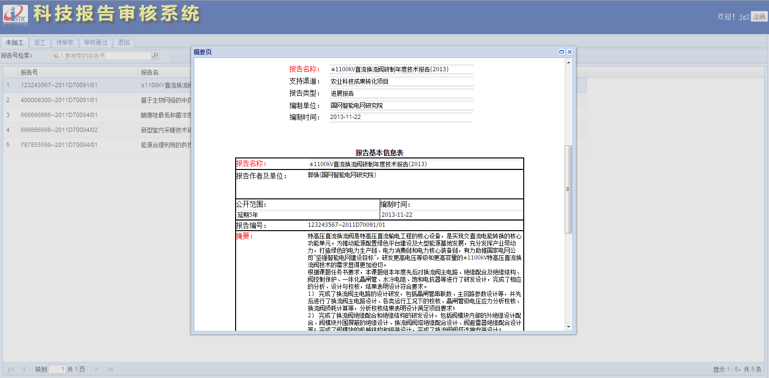
图 13报告修改
图中所示，用户可对界面中红色字体部分进行修改操作，修改完成或不需要修改时，点击页面最下方的“提交并关闭辑要页”按钮完成辑要页审核部分。
用户审核完成辑要页后，需要填写报告评价表，用户需在列表中点击“评价表填写”进入界面，如下图所示：
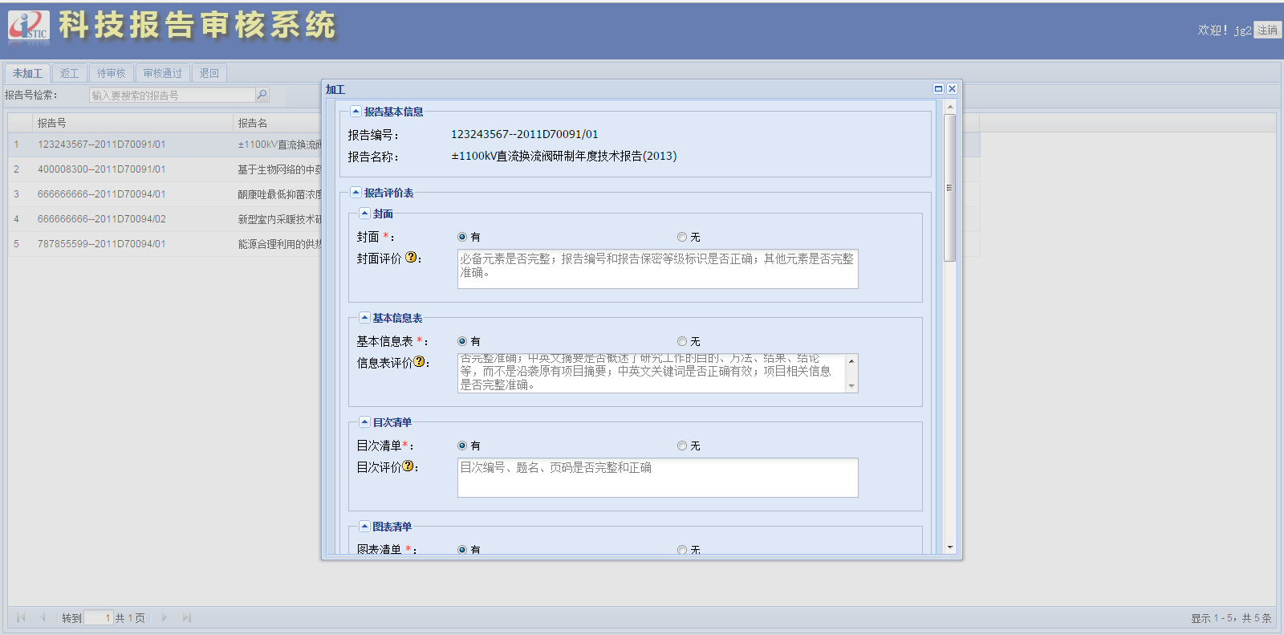
图 14填写评价表
如图所示，用户需对报告各个部分进行评价，除此之外，用户还需要对报告进行分类等操作，如下图所示：
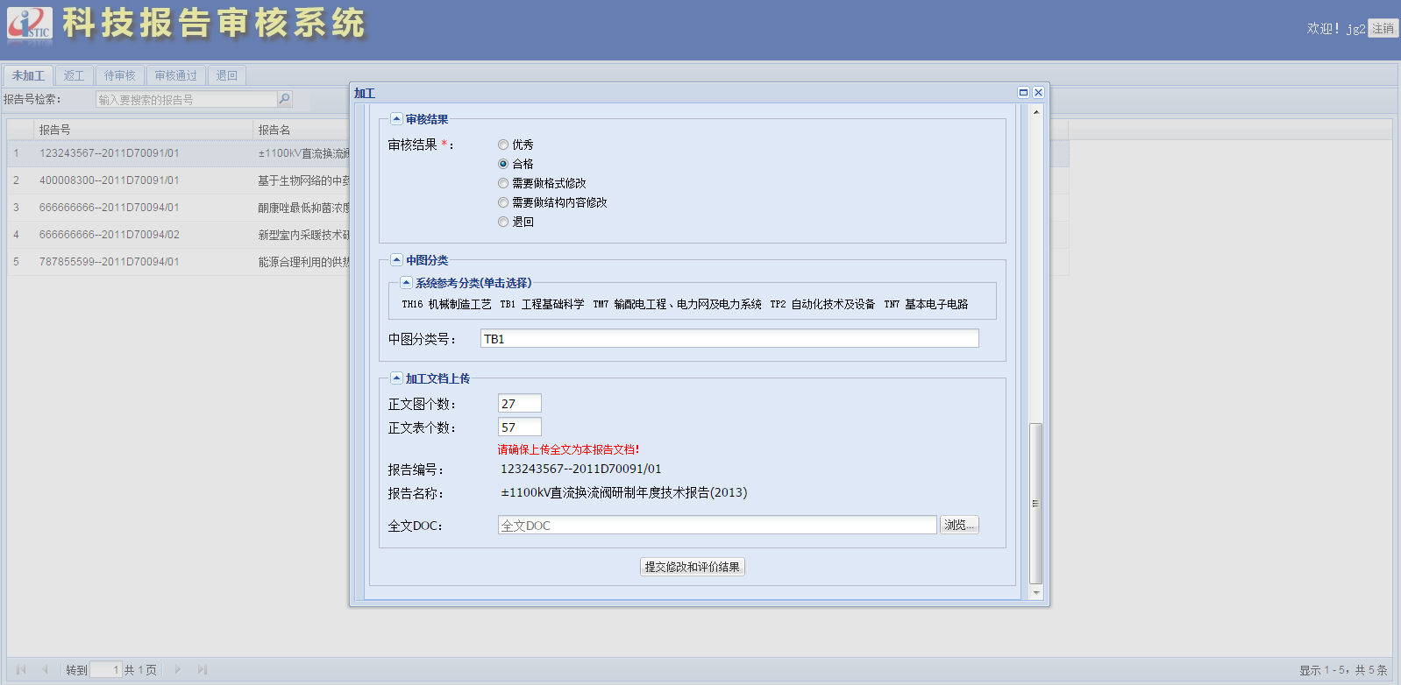
图 15报告分类
如图所示，用户填写完成后，根据全文情况可以不上传全文，并对报告进行整体评价，评价结果中“退回”不需要上传全文文档，“退回”操作指退回给作者。
当改写人选择退回选项时，是否真正退回由审核人员确认。
当用户提交完成评价表并审核完成辑要页后方可点击操作列表中的“送审”按钮完成改写操作，如下图所示：
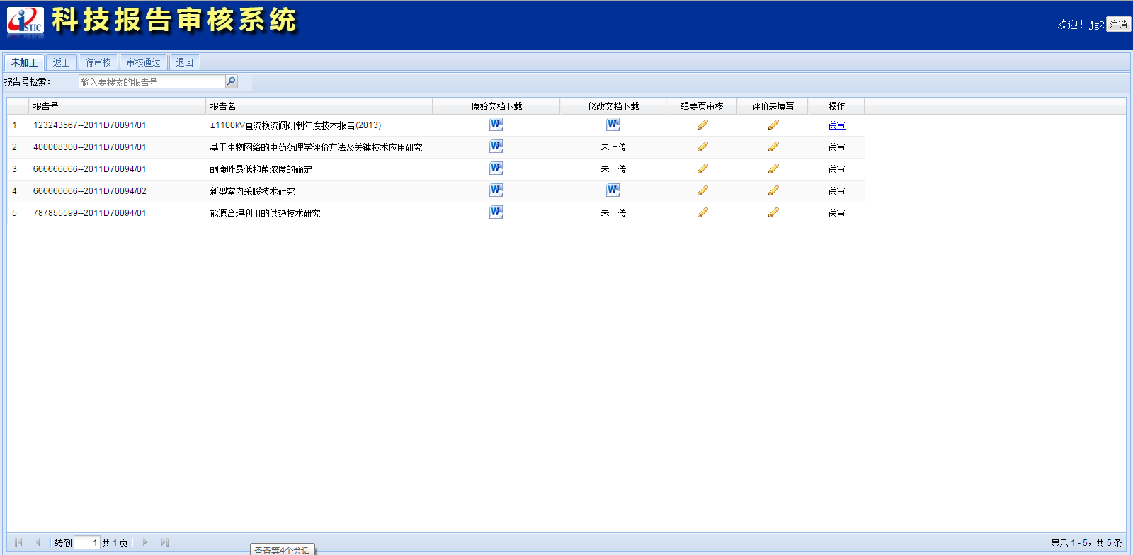
图 16送审页面
如图所示，用户点击操作列表中的“送审”按钮进行送审，送审完成后出现下图所示及完成：
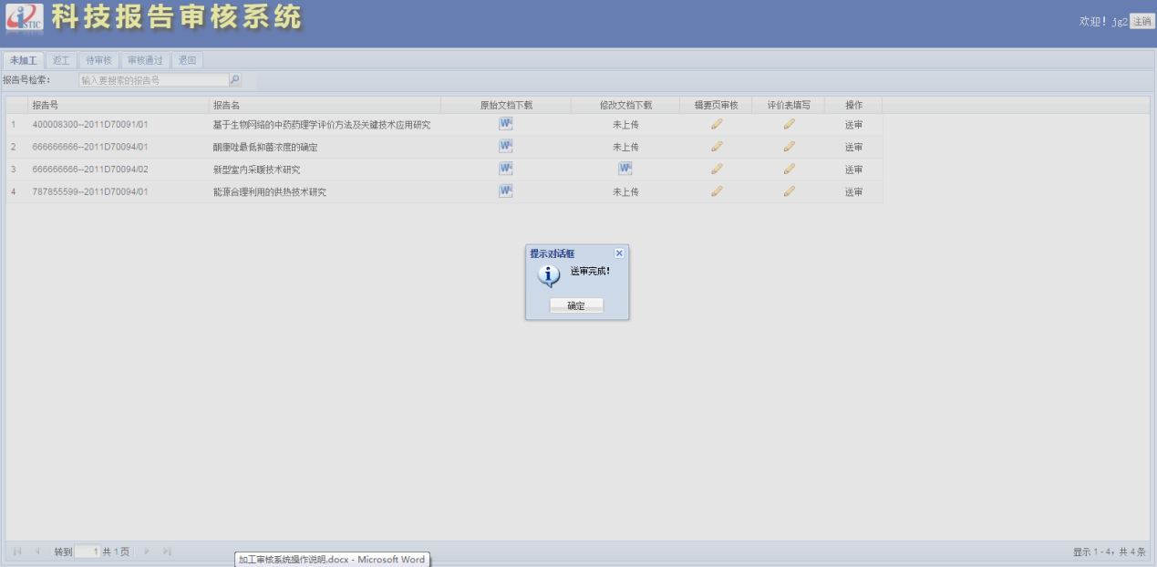
图 17送审完成
返工
参照“未加工”。
- 报告审核
用户在登录界面登录成功后进入审核人员首页，如下图所示：
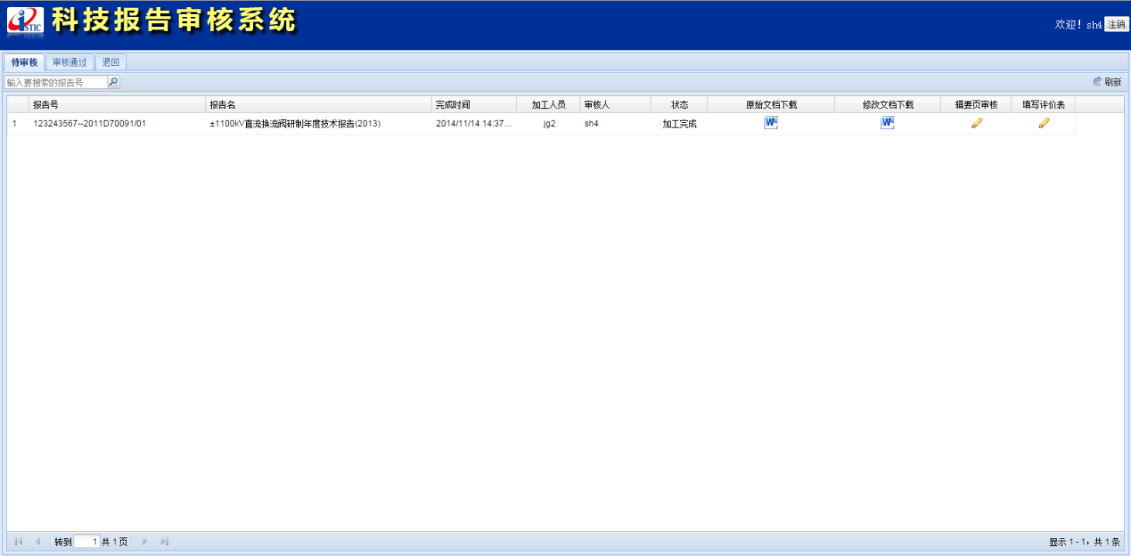
图 18审核人员首页
如图中列表所示，列表中显示为此审核人员账号下的未审核的报告，审核人需要对此进行审核。
用户下载原始与修改文档进行全文审核，其中修改文档为改写人上传文档，并进行辑要页审核。
用户需点击列表辑要页审核进入编辑页界面，如下图所示：
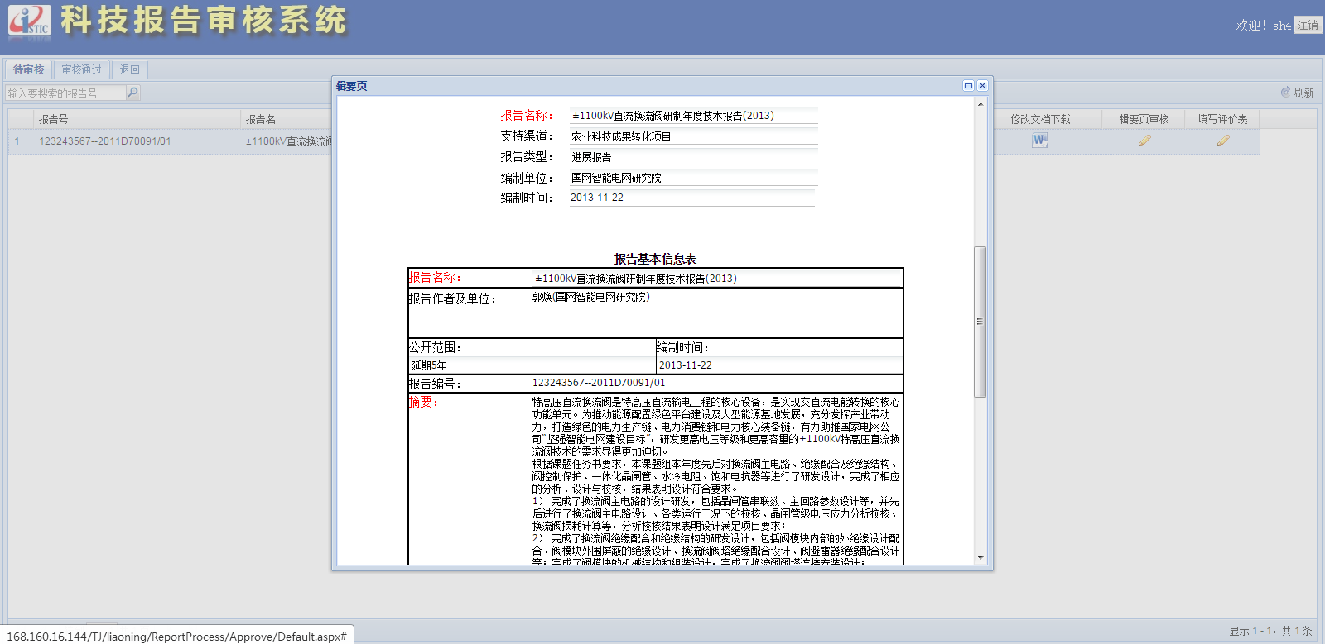
图 19编辑修改页面
如图所示，用户需对红色字段进行修改，当修改完成或不须修改时，点击页面最下方按钮保存并关闭界面。
出辑要页审核外，用户还需填写报告评价表，用户需点击填写评价表一列进入评价表界面，如下图所示：
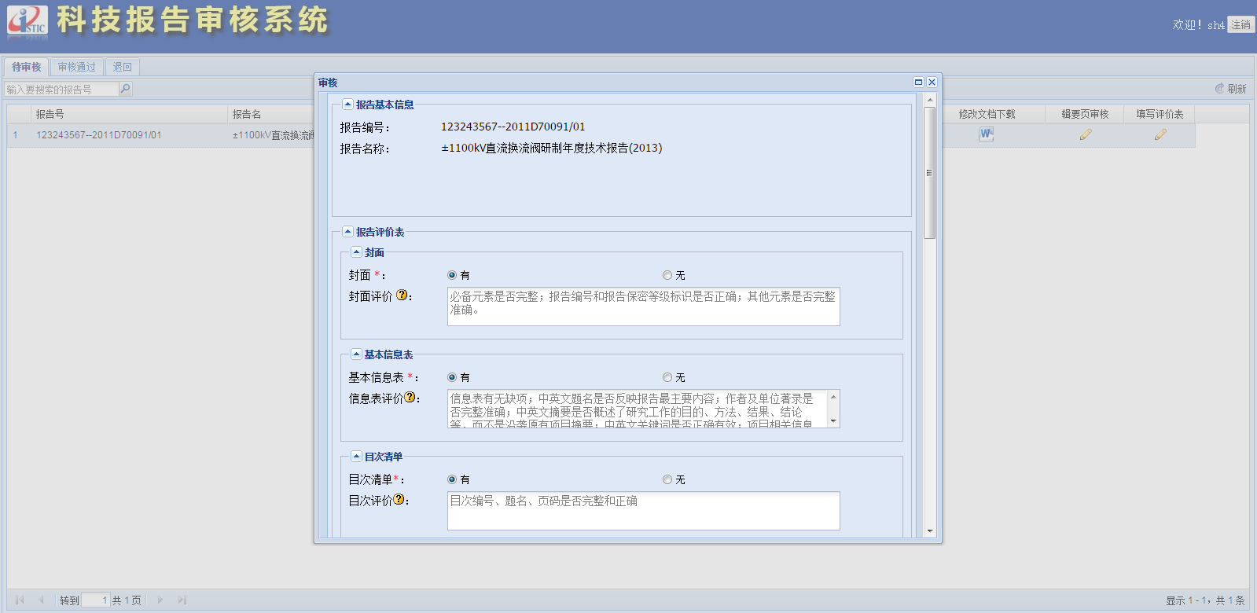
图 20评价表页面
图中所示，评价内容已经预先设置为改写用户的评价信息，用户可进行更改，同时用户还需对报告给予最终的评价结果，如下图所示：
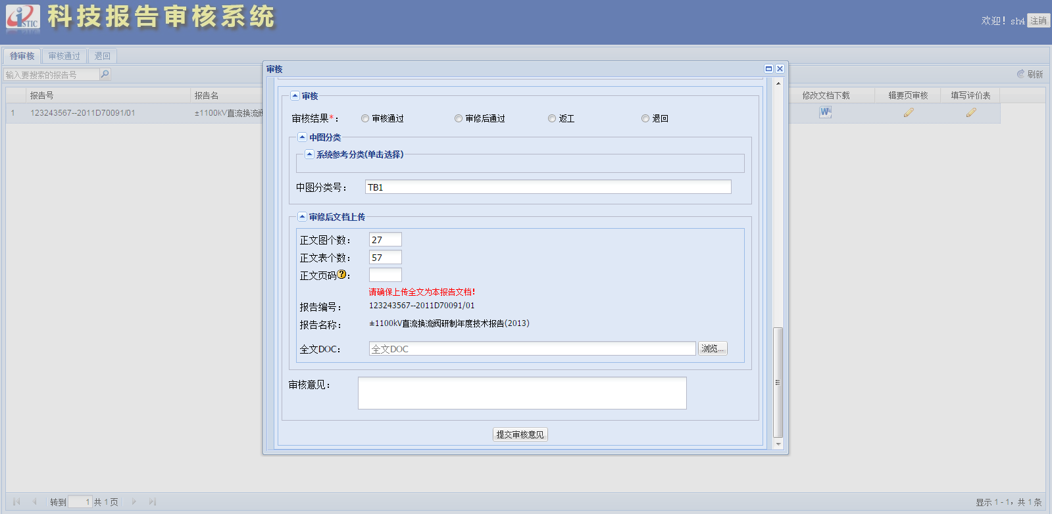
图 21对报告的评价
如图所示，用户需给予报告审核结果，审核结果中“返工”为返回给改写人重新改写，“退回”为退回给“科技报告作者”，此处需注意区分。
当用户填写完成后，可根据全文情况可不上传全文，完成后单击“提交审核意见”完成审核。
    - 共享服务系统

1.3.3.1前台
首页面界面如下，主要包括注册登录、工作动态、关于我们、报告检索、报告导航、政策法规、通知公告几大区域。
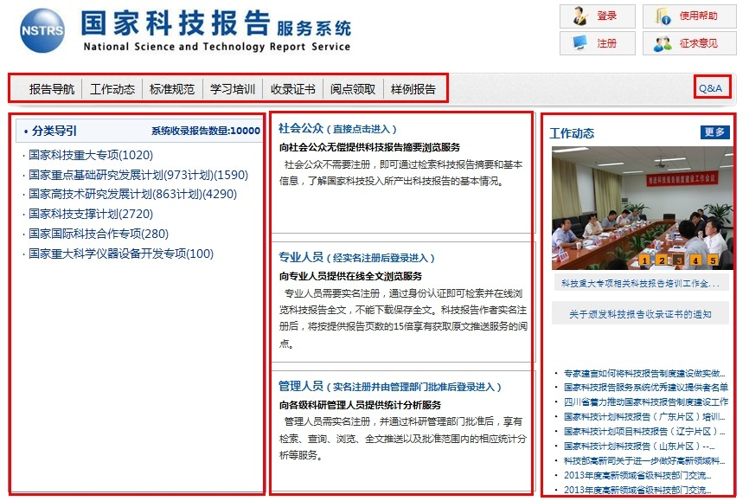
图 22共享系统首页
用户注册、登录、密码修改与找回密码
系统提供新用户注册功能，用户需阅读并同意用户须知的内容，才能进入注册页面，在注册页面中添写必要的信息，提交注册申请。注册信息由相关人员线下审核其真实性后，在本系统后台用户管理中进行激活，激活后用户方可登录本系统。
- 用户注册须知页面如下：
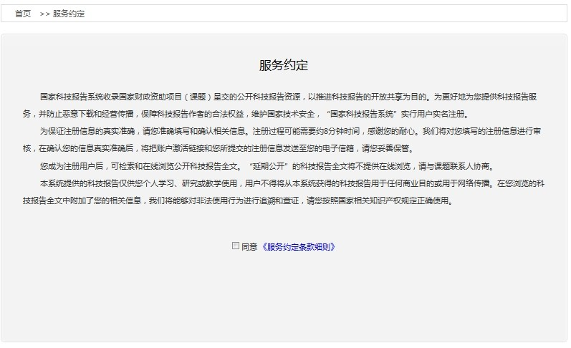
图 23服务约定
- 用户注册页面如下：
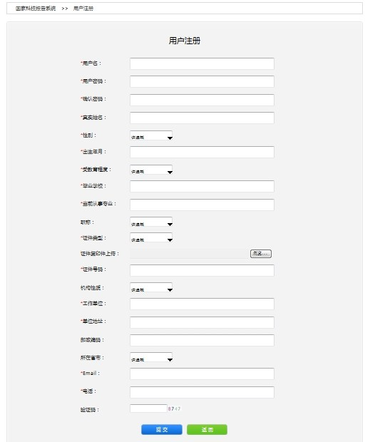
图 24用户注册
必填的用户信息项包括：登录名、密码、真实姓名、所在省市、工作单位、机构性质、单位地址、邮政编码、受教育程度、邮箱、电话、验证码；
选填的用户信息项包括：性别、出生年、职称、证件类别、证件号码，及证件复印件的上传。
- 用户登录
系统自动检测登录名是否重复，如果重复提示用户换一个登录名注册，其它用户信息必须按注册规范填写，如果无效，系统自动提示无效信息。注册成功后系统向注册邮箱中发一封欢迎邮件，请用户等待激活，激活后用户才可以登录到系统中。
- 密码找回
如果用户忘记密码，可以通过本功能申请将原始密码发送到注册邮箱中。
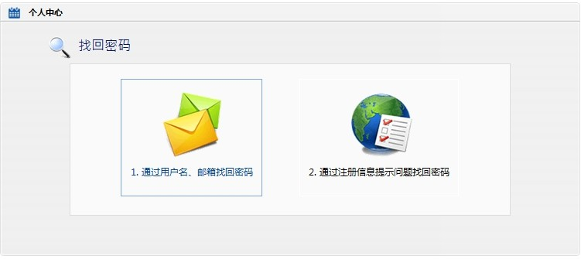
图 25密码找回
检索
- 快速检索
用户选择某一个查询条件，如题名、作者、作者单位、科技报告类型、科技报告编号、关键词、摘要、计划名称、项目/课题名称、承担单位、计划领域等，输入检索词，点击检索，系统模糊匹配检索。
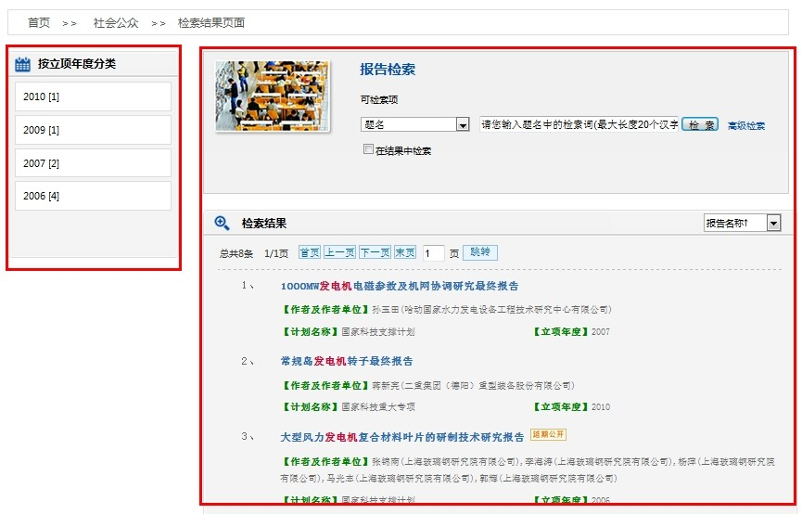
图 26检索页面
- 高级检索
系统默认显示三个检索条件，或者点击按钮增加多个检索条件（最多6个检索条件），为每个条件输入检索词，选择检索条件之间的逻辑关系，同限定完成年度范围、计划部门。
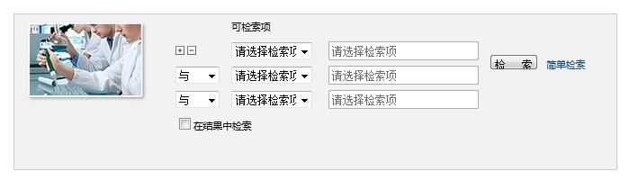
图 27高级检索
检索结果按年度、按计划、按学科分布聚类显示。有权限的用户登录后可以点击“原文获取”下载科技报告全文，如果用户未登录，系统跳转到登录页面。点击详细信息或标题可以在新开页面显示该报告的详细信息（见文摘浏览页面）。
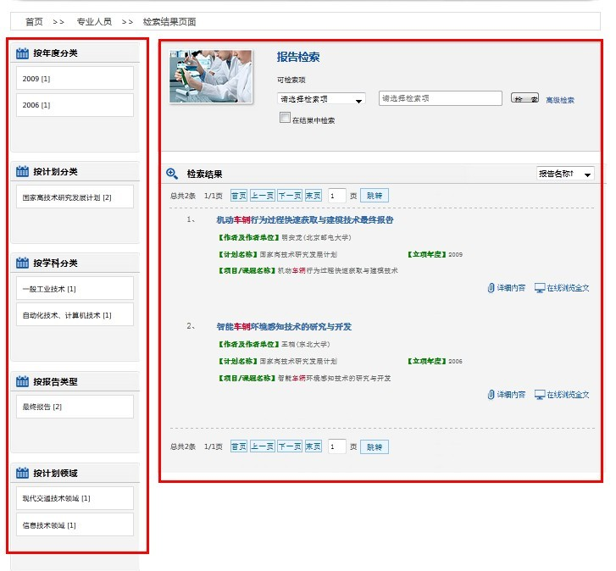
图 28检索结果
- 文摘浏览
该页面显示科技报告的详细信息。有权限的登录用户可以下载全文，未登录用户点击获取全文时跳转到登录页面。
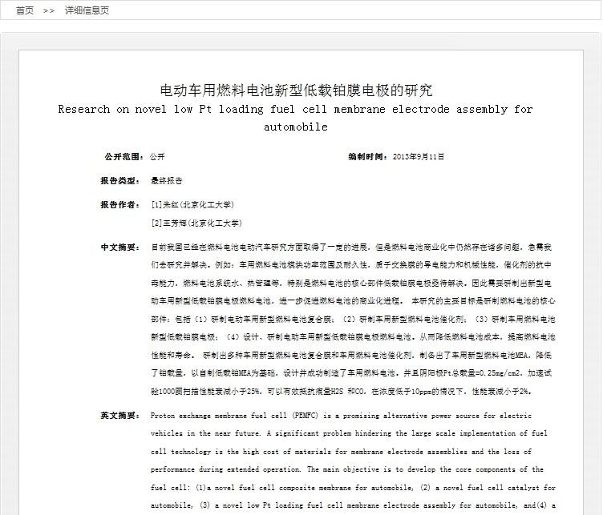
图 29文摘浏览
- 在线全文浏览
全文件格式统一为PDF格式，用户点击“在线全文浏览”，可在线阅读对应报告的pdf文档，如图：
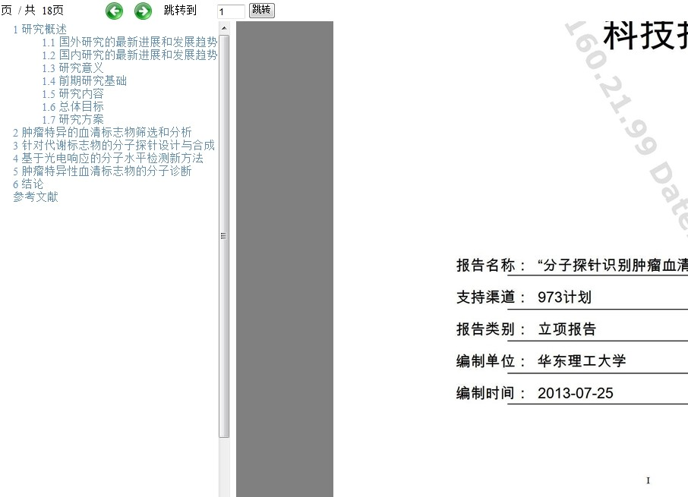
图 30全文报告浏览
导航
按部门、学科、地域、类型分级导航:
默认按计划领域分级导航，左侧导航树按层级显示，第一级显示国家科技计划、省部计划和国防科工委计划三大类；第二级按部门分类显示；第三级按各计划名称分类显示；第四级显示计划领域。右侧显示该领域内的所有项目/课题名称，点击项目/课题名称可以查看报告，通过切换按学科导航显示学科导航结果，导航结果可以按字母筛选。学科树是取自中图分类的一级和二级所有学科。
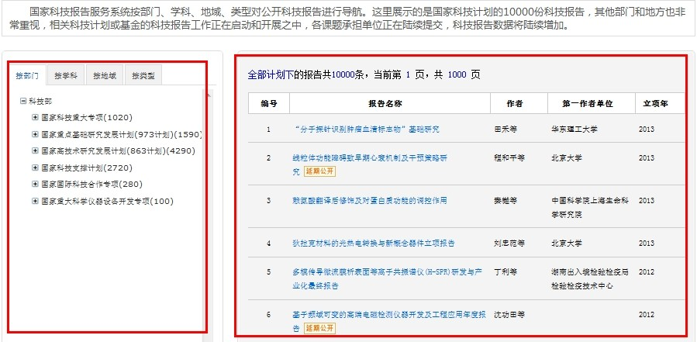
图 31分类导航
标准规范、工作动态、学习培训
首页中提供标准规范、工作动态、学习培训栏目的链接。
- 标准规范列表页面如下：
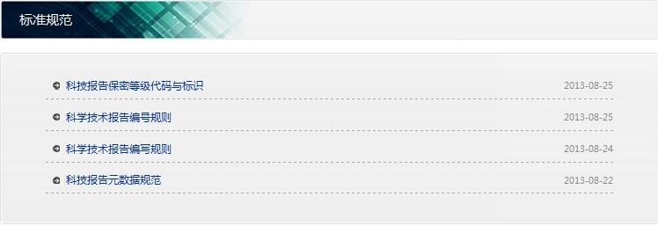
图 32标准规范
- 工作动态列表页面如下，点击标题可以显示详细信息。
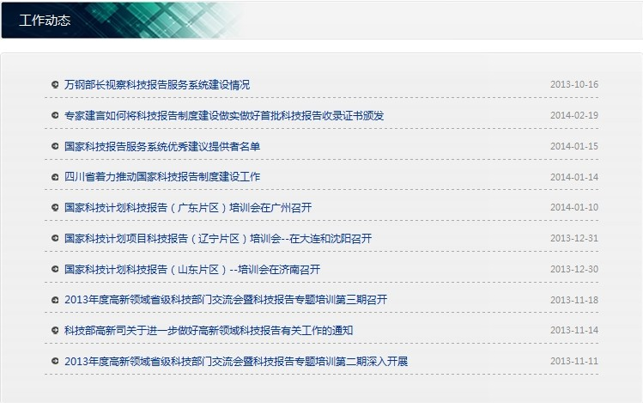
图 33工作动态
- 学习培训列表页面，点击标题可以显示详细信息
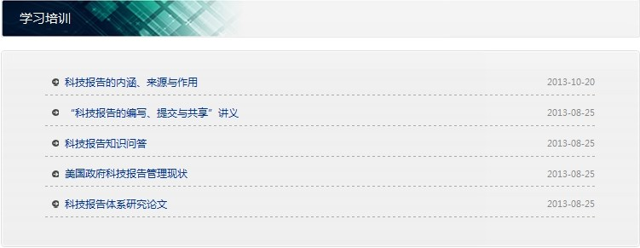
图 34学习培训

关于我们
关于我们栏目主要介绍科技报告共享服务平台的提供的服务、综旨、联系办法等信息。
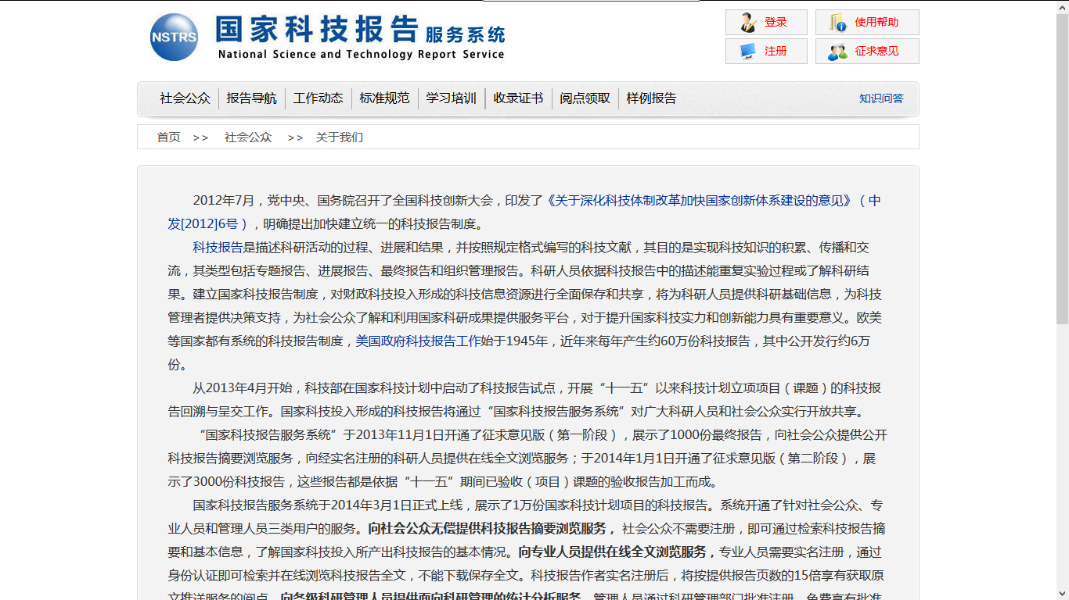
图 35关于我们

2 项目实施方案及人员安排

为保证工程能够顺利地进行实施，必须要制定科学、合理、切实可行的实施计划。一方面要从组织上进行落实，成立强有力的项目领导小组和经验丰富的项目实施队伍；另一方面要制定严格的时间进度表，明确各里程碑的时间。同时还要制定工作原则，以指导项目的全面实施。

2.1项目实施原则

2.1.1项目实施需双方共同合作完成

投标方在调研、设计、编码、安装调试、测试、培训、运行、验收、售后服务等项目的各个阶段，积极参与项目实施工作；另一方面，在开发过程中，双方应加强联系沟通，保证项目的顺利进行，及时发现问题，并对项目进度和质量进行监督。

2.1.2采用“两手抓”的方针，一手抓开发、一手抓使用

对于软件项目，之所以称为一个工程，很大程度上是因为软件项目的建设，除了技术因素外，还有很多的非技术因素需要考虑，并且必须被得到重视。衡量一个软件项目是否成功，很大程度上不是看这个软件项目采用了多么先进的技术，而是软件对用户来说是否实用，是否能够帮助用户解决许多预期的问题。国内很多软件项目的失败，很大程度上是使用抓得不够。建议在项目的试运行过程中，在抓系统维护的同时，也要狠抓系统的使用，开发方和甲方齐心协力帮助业务人员从原来的手工处理转到计算机辅助处理上来，在业务人员适应计算机辅助业务处理的过程中，尽可能早发现系统中存在的问题，从而最大可能地使系统保质保量的按时完成。

2.1.3.数据同程序同等重要

该系统的建设，数据位于首要的地位，程序的编写完成，仅仅意味着系统完成了一半，数据的收集、整理、录入，对系统的建设来说同等重要。在项目实施过程中，一定要重视系统中数据的录入工作，充分估计数据处理的难度，在系统建设之初，就将数据工作提到议事日程上来，安排相应的资金、时间等，将数据工作落到实处，只有这样才能争取系统早日达到实用化。

2.2项目总体推进计划

为了有效地保证系统开发的质量，整个系统建设的全过程划分为准备、设计、开发、实施和运行阶段，每个阶段完成相应的任务，确保信息系统的建设。

如下图所示：

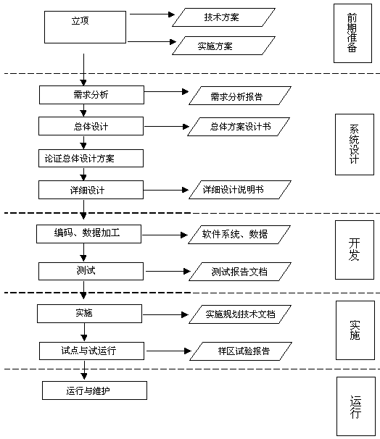

图 36 项目推进计划

2.3系统实施过程的质量保证活动说明

在实施过程中将发生的重大质量保证活动或由此将产生的质量记录和产品，项目管理与开发阶段划分密切相关，因此主要按照项目实施的具体阶段划分说明。

需求分析阶段

首先需要经双方协调，形成《需求调研计划》，确定准备工作、需求调研的内容、方法方式以及人员和日程安排等内容，经双方同意后按此计划开始调研。调研正式开始前项目开发组应检查所有必要的准备工作已经圆满完成。

项目开发组根据调研中系统实际技术需求和各个子系统的业务需求，编写并向工程领导小组提交符合CMM LEVEL 3规范要求的《系统需求分析报告》，并由项目组评审，不合格的部分进一步完善调研；评审通过后由双方共同签署评审意见，并正式生效。

对于软件生产过程而言，需求阶段是整个过程中最重要的阶段，需求分析成果的好坏将直接导致项目的成功与否，因此合作双方在此阶段多投入是值得的。而且一旦评审通过并生效，则需求报告将成为系统的设计、开发、测试、实施试运行和项目验收的基本依据之一，因此原则上用户需求将不再因为其它因素的改变而变更，如需进行此种变更，需经双方项目负责人协商确定。

总体设计阶段

项目开发组通过对系统的功能、运行和性能要求加以分析，产生一个高层次的系统结构、软件结构、接口和数据格式的设计，并向工程领导小组提交《系统设计报告》，组织评审并签署评审意见。对其中评审不合格的部分进一步完善和重新策划，评审通过后由双方共同签署评审意见，并正式生效，作为后续软件开发和测试的基础。

详细设计阶段

项目开发组在《系统设计报告》的基础上，对功能和性能要求进一步加以分析和细化并且把软件的详细设计文档化，向工程领导小组提交《系统详细设计报告》，并由项目组组织评审并签署评审意见。对其中评审不合格的部分进一步完善和重新策划，评审通过后由双方共同签署评审意见，并正式生效，作为后续软件开发和测试的基础。

系统实施和试运行阶段

首先需要经双方交流协调，形成《项目实施计划》，确定现场实施的准备工作、人员和日程安排、培训计划、阶段目标等内容，经双方负责人签字后生效，按此计划开始现场实施。正式开始现场实施前项目开发组应检查所有必要的准备工作是否已经完成。

软件安装完成并确认可在系统正常运行后，开始相关业务人员的培训；在培训开始之前需要由双方协商形成《培训计划》，明确培训环境、条件及方式，参加人员，课程课时等详细内容，由双方现场实施负责人签字后生效，并分别开始着手准备，在既定时间内完成。

培训顺利完成后将开始软件在试点部门试用，将向用户提交《软件使用操作手册》、《软件功能清单》，这两种文档将详细描述软件的使用过程，软件所包含的全部系统功能模块。

软件试用期内用户的主要工作是根据《软件功能清单》所列的系统功能模块，检查投标方所提交的软件是否满足《系统需求分析报告》、《系统设计报告》的规定；此段时间可以对软件的细节性问题进行测试、验证，但主要精力还是应放在模块级功能的检查上，如果所有模块都已开发并可以进入试运行，其设计方法、技术可行性也都能够满足最终软件的需要，则用户各相关业务负责人、现场实施负责人需要签署各子系统的《软件交付书》，表明软件已在现场安装、调试、培训完成，基本可以进入软件试运行；此后在软件功能模块一级上不应再发生大的变化，如需要修改功能模块设计，则需由双方项目负责人协商解决。

项目验收阶段

在试运行期内系统存在一定的细节性问题是工程项目不可避免的问题，特别是随着用户应用的逐渐深入，此类需求会逐级提出，此类问题不属于系统的致命性错误；因此当试运行期内所发现的真正的“问题和错误”收敛到一定数目以下时，各业务子系统经过一段时间的并行工作新系统已基本可靠，就可以切换到正式运行阶段，开始正式运行。

正式运行后，由用户提出验收要求，双方共同制定《项目验收计划》，组成项目验收小组，共同进行项目验收。验收工作将由用户组织的专家组对系统进行全面的验收和鉴定，并出具项目验收小组领导签字的《项目验收报告》，并签署验收意见，投标方在此过程中将全程参与，在现场进行验收前的维护工作。

系统正式运行及维护阶段

投标方承诺对系统软件提供服务保证期，在合同期内提供免费的软件升级和维护服务；在合同期外，投标方继续为系统的维护提供技术支持，对于软件升级提供优惠服务。

2.4项目进度及人员安排

以90个日历日为工作计划。现将项目实施安排如下。目前只提供明确的分段项目计划。实际实施过程中，某些子系统的实施可同步进行。
实施阶段 | 实施内容 | 实施周期（日历日） | 人员安排
系统调研与规划 | 项目实施前期的系统需求详细调研与规划。由高级项目经理统筹，对项目进行整体架构设计，前台功能、后台功能设计。 | 1-15日 | 3人
系统调研与规划 | 数据资源的整理，对数据的走向，数据的分类规划做详细设计。 | 11日-15日 | 3人
系统定制实施 | 前台功能的设计。结合高级项目经理的子系统设计，对需求进行反复确认，敲定。 | 16日-30日 | 3人
系统定制实施 | 后台功能的设计。结合高级项目经理的子系统设计，对需求进行反复确认，敲定。 | 16日-30日 | 3人
系统定制实施 | 系统开发与单元测试 | 30日-60日 | 6人
系统定制实施 | 系统集成测试 | 61日-75日 | 8人
平台试运行 | 平台整体性能测试； | 75日-90日 | 4人
平台试运行 | 文档编写与交付 | 75日-90日 | 4人
系统培训 |  | 待定 | 2人

（1）系统调研与规划

系统调研与规划阶段主要是了解用户定制需求，协助用户做好系统实施前期的规划与准备工作，协助用户整理需求、进行前期规划，需求调研，整体架构设计，前台功能、后台功能设计，并对数据的走向与分类规划做详细设计。时间约为15个日历日。

（2）系统定制实施

系统定制实施阶段主要是根据用户需求定制与实施系统，项目合同签订、项目需求调研完成之后35个日历日之内，结合高级项目经理子系统设计，对前台功能、后台功能的需求进行反复确认，敲定。并进行实施、测试。

（3）平台性能测试

对平台整体的性能测试，确保平台运行的稳定性。10个日历日。

（4）系统部署与集成测试

平台功能开发完成后，项目实施人员将系统完成整体部署，包括操作系统、数据库、中间件、软件功能模块等。

部署完毕后，将安排甲乙双方人员参与系统集成测试。在测试阶段发现的错误，开发人员将及时更正程序错误并记录。

（5）培训

系统安装培训试运行阶段主要是进行系统安装与用户使用和管理维护培训，提供1次总时长不少于8小时的技术培训。

系统安装培训试运行阶段需要完成的工作主要包括：

系统安装并提供安装盘和安装清单；

系统总体架构培训，提供系统产品手册；

用户使用培训，并提供用户手册；

系统管理和维护培训，并提供系统管理维护手册；

系统试运行，用户使用反馈回复和修改，提交试运行修改完成情况报告。

（6）试运行

完成系统内部集成测试和培训后，即进入试运行阶段，甲方提供试运行记录，乙方则对试运行阶段中的问题随时提供修改或其他技术支持。试运行时间为3个月。

（7）系统验收

系统验收阶段主要是对系统提供的功能及试运行期间反馈修改完成结果等进行验收，系统验收在用户现场进行。

验收时，乙方提供所有试运行错误修正记录。验收完成后，甲方提供系统验收单。平台系统进入售后服务阶段。项目在合同期限内提供免费售后服务。

软件著作权及技术实力证明材料
登记号 | 软件名称 | 著作权人 | 权利取得方式 | 权利范围 | 首次发表日期
2014SR209477 | 国家科技报告服务系统 V1.0 | 中国科学技术信息研究所 | 原始取得 | 全部权利 | 2014年2月20日
2014SR211405 | 科技报告精细化加工系统 V1.0 | 中国科学技术信息研究所 | 原始取得 | 全部权利 | 2013年12月10日
2014SR209136 | 科技报告数据加工系统 V1.0 | 中国科学技术信息研究所 | 原始取得 | 全部权利 | 2013年11月10日
2014SR208346 | 科技报告提交系统 V1.0 | 中国科学技术信息研究所 | 原始取得 | 全部权利 | 2013年10月10日
2014SR207954 | 科技文献自动标引系统 V1.0 | 中国科学技术信息研究所 | 原始取得 | 全部权利 | 2014年4月12日
2015SR000320 | 科技报告审核系统 V2.0 | 中国科学技术信息研究所 | 原始取得 | 全部权利 | 2014年8月20日
2013SR140547 | 国家科技报告系统 V1.0 | 中国科学技术信息研究所 | 原始取得 | 全部权利 | 2013年8月15日
2013SR140585 | 科技报告审核系统 V1.0 | 中国科学技术信息研究所 | 原始取得 | 全部权利 | 2013年9月21日

三、商务要求

1、售后服务要求:

1.1售后运行保障维护方案

行保障维护是为了保证系统的基本稳定运行，针对系统所处的软件、硬件、网络等环境所进行的检查、测试、优化等工作。其主要内容有：为减少系统发生故障几率进行的周期性检查和巡检；系统突发故障的排查与解决。

1.1.1故障解决办法

故障解决办法主要针对因系统发生突发故障的处置服务，以快速恢复系统的正常运行。对可能发生的突发故障的原因，事先提供分析研究，提出建议的处置预案，对未预料到的突发故障，提供应急支持。在突发故障中所发现的问题，事后也将予以纠正。

在突发故障发生后，我方项目负责人协调涉及的各方资源消除故障，快速恢复系统的正常运行。事后，技术服务工程师将提供应急技术服务记录并视情况修订应急预案。

1.2系统更新服务方案

后续平台版本产生更新时，投标方内向项目单位通报系统软件升级情况，若项目单位需要对系统软件升级，合同期限内我们将免费为用户提供软件升级更新。系统软件升级后，同时我们会对应用软件的重新安装、调试给予必要的技术支持。

1.3远程在线诊断和故障排除服务

如果客户条件允许，在得到用户许可的情况下，投标方将为客户提供远程登入(Telnet)、远程访问、远程监控服务，以及时、准确、全面了解客户系统运行状况，发现其中存在的认识误区和隐蔽的错误，从而更直接、快速地为客户免费的排除故障，解决问题。

投标方将充分利用Internet为客户提供内容丰富的技术支持服务：

协助安装：特定产品的逐步安装指导，安装手册，版本注意事项，README文件等。

产品参考：包括产品文档，技术支持布告，白皮书等。

问题解答：为客户提供详细的解决方法，提供重要的补丁等。

技术服务电子邮件地址：service@nstrs.cn。

2交货地点: 采购人指定地点。

3交货时间: 采购人指定时间。

4培训方案

4.1系统应用培训

即针对系统所有有关业务人员提供的应用培训，对于每次培训的具体内容、深度和时间安排，投标方待合同签订时提出具体培训方案，且不限制此类培训参加人数。

4.2培训方式

远程网络在线培训

即采取远程网络在线培训方式，由用户从网上的下载培训教材，或者通过互动方式进行远程学习和培训。

5关于保密

成交供应商应当保证交付给采购人的软件不侵犯任何第三方的合法权益,如发生第三方指控采购人实施的软件侵权的,由成交供应商承担全部责任。

第四章 合同基本条款

一 说 明
1.1合同基本条款是指采购人（以下简称甲方）和成交供应商（以下简称乙方）应共同遵守的基本原则,并做为双方签约的依据。对于合同的其它条款，双方应本着互谅互让的精神，在谈判中协商解决。
1.2制订《合同基本条款》的依据是:《中华人民共和国合同法》。
二 货物条款
2.1甲、乙双方应将采购文件、报价文件及评标委员会确认的货物名称、品牌型号、技术要求、质量标准、数量、交货日期和售后服务内容等作为本条款的基础。
三 技术资料
3.1甲方向乙方提供所采购货物等有关技术资料。
3.2乙方应采购文件规定的时间向甲方提供使用货物的有关技术资料、服务等。
四 售后服务

4.1售后运行保障维护方案
行保障维护是为了保证系统的基本稳定运行，针对系统所处的软件、硬件、网络等环境所进行的检查、测试、优化等工作。其主要内容有：为减少系统发生故障几率进行的周期性检查和巡检；系统突发故障的排查与解决。

4.1.1故障解决办法
故障解决办法主要针对因系统发生突发故障的处置服务，以快速恢复系统的正常运行。对可能发生的突发故障的原因，事先提供分析研究，提出建议的处置预案，对未预料到的突发故障，提供应急支持。在突发故障中所发现的问题，事后也将予以纠正。
在突发故障发生后，我方项目负责人协调涉及的各方资源消除故障，快速恢复系统的正常运行。事后，技术服务工程师将提供应急技术服务记录并视情况修订应急预案。

4.2系统更新服务方案
后续平台版本产生更新时，投标方内向项目单位通报系统软件升级情况，若项目单位需要对系统软件升级，合同期限内我们将免费为用户提供软件升级更新。系统软件升级后，同时我们会对应用软件的重新安装、调试给予必要的技术支持。

4.3远程在线诊断和故障排除服务
如果客户条件允许，在得到用户许可的情况下，投标方将为客户提供远程登入(Telnet)、远程访问、远程监控服务，以及时、准确、全面了解客户系统运行状况，发现其中存在的认识误区和隐蔽的错误，从而更直接、快速地为客户免费的排除故障，解决问题。
五 安装和验收
5.1安装调试
⑴乙方负责软件在运行业务系统的主机系统上的安装。在安装前，应提供详细而周密的方案，包括主机系统环境要求、数据备份与恢复、安装步骤、安装进度计划、软件安装失败后的应急预案等。安装成功后提供完整的安装文档。
⑵软件由乙方负责派遣专业技术工程师到甲方指定软件使用单位进行现场安装调试，并由乙方承担在技术支持当中发生的一切费用。
⑶软件安装调试完毕由使用单位初次验收合格后，并以书面形式通知甲方进行最终验收。
5.2系统安装要求
⑴软件系统安装的主要目标不仅是使所有软件能够在相应平台上正常运行，而且必须具有对软件系统运行的监控测试手段，以证明系统优化运行，乙方有责任且必须承诺使甲方的系统达到以上目标。
⑵如果被检验或测试的系统不能满足要求，甲方可以拒绝接受该系统，乙方应免费进行必要的修改以满足要求，或者更换被拒绝的系统。
2、验收要求
系统验收阶段主要是对系统提供的功能及试运行期间反馈修改完成结果等进行验收，系统验收在用户现场进行。
验收时，乙方提供所有试运行错误修正记录。验收完成后，甲方提供系统验收单。平台系统进入售后服务阶段。项目在合同期限内提供免费售后服务。
六 交货期、交货方式及交货地点
6.1交货期:甲方指定时间。
6.2交货方式:现场验收。
6.3交货地点:甲方指定地点。
七 付款方式
7.1项目验收后一次性支付合同款。
八 保密及知识产权协议
8.1本合同及合同涉及的其他资料、信息属保密性质，未经甲方同意，乙方不得向第三方泄露。对不属于本方、且受知识产权保护的产品、资料、信息不得用于其他目的。
8.2乙方必须保证本方的产品不会对其他单位或个人构成侵权行为，同时必须保证其开发的产品不带有政治敏感性、违反国家法律及相关规定的内容。出现上述问题而引发的一切后果由乙方承担。
九 违约责任
9.1逾期交货或无正当理由拒收的，违约方每天按合同额的1‰支付违约金。
9.2逾期超过10天仍不能交货的，甲方可解除双方的供货合同，造成甲方损失的，由乙方负责赔偿。
9.3其它未尽事宜，双方签订合同时按合同法议定。
十 不可抗力事件处理
10.1在合同有效期限内，任何一方因不可抗力事件导致不能履行合同，则合同履行期可延长，其延长期与不可抗力影响期相同。
10.2不可抗力事件发生后，应立即通知对方，并寄送有关权威机构出具的证明。
10.3不可抗力事件延续120天以上，双方应通过友好协商，确定是否继续履行合同。
十一 仲 裁
11.1双方在履行合同中所发生的一切争议，应通过协商解决。如协商不成，按合同事先约定的条款，向合同履行地仲裁机构申请仲裁或向法院起诉。
十二 合同生效及其它
12.1合同经双方法定代表人或委托代理人签字并加盖单位公章后生效。
12.2合同履行中，如需修改或补充合同内容，由双方协商另签署书面修改或补充协议作为主合同不可分割的一部分。

第五章 单一来源响应格式

单一来源响应文件

项目名称：

项目编号：

单位（公章）

年 月

一 单一来源响应书

致：江西信达工程造价咨询有限公司
(供应商全称)授权 （姓名） （职务）为全权代表，参加贵方组织的 （项目名称）政府采购（项目编号：JXXD-2015-ZC015）的单一来源采购活动。为此，我方谨郑重声明以下诸点并对之负法律责任：
1、愿意按照单一来源文件的全部要求参加单一来源采购。
2、提供单一来源文件之供应商须知规定的全部单一来源响应文件，包括正本一份和副本 两 份，含:
（1） 采购项目报价表
（2） 采购项目分项报价表
（3） 技术规格响应/偏离表
（4） 商务条款响应/偏离表
（5） 售后服务承诺书
（6） 资格证明文件
3、采购项目的总报价为（人民币大写） 。
4、我方已详细阅读了全部单一来源文件及有效补充文件(如有的话)，完全理解并同意放弃对这方面有不明及误解的权力。
5、同意提供按照贵方可能要求的与其单一来源有关的一切数据或资料。
6、同意从规定的单一来源采购日期起遵循本单一来源响应文件，并在规定的单一来源采购有效期期满之前均具有约束力。
7、如果我方成交，我们将保证按照单一来源文件的规定，严格履行合同的各项责任和义务。
8、与本单一来源有关的一切正式往来信函请寄：
地址 邮编
电话 传真
供应商名称（公章）
供应商法定代表人：
供应商代表签字：
日期： 年 月 日

二、采购项目报价表
供应商名称: 编号:
产品名称 | 单位 | 数量 | 单价（元） | 总价（元） | 交货地点 | 交货期
合计总报价:人民币（大写） （￥ ）
备注
注:①栏数不够请自行增加；
供应商（公章）
法定代表人或委托代理人签字

三、采购项目分项报价表
供应商名称： 编号：
序号 | 项目名称 | 单位 | 数量 | 单价 | 总价 | 备注
一、 | 分项报价
1 | 软件产品费
2 | 安装调试费
3 | 培训费
4 | 售后服务费
5 | 其它费用
二、 | 成本费用（1～5项之和）
三、 | 税金
四 | 利润
五 | 合 计（投标报价）
备注：①第一中1～5项必须明细填写，若空格不够，供应商可以加格填写；
②供应商必须清楚写明项目名称、单位、数量、单价及总价。

供应商盖公章
法定代表人或委托代理人签字 日期：

四、技术规格响应/偏离表

供应商名称：
项目编号： JXXD-2015-ZC015 包号/品目号：
序号 | 服务名称 | 单一来源文件技术规格条款号 | 招标规格 | 响应规格 | 响应/偏离 | 说明

供应商代表（签字）：
注：1.响应/偏离内容应根据单一来源文件中的技术规格条款逐条对应填写。
2.响应/偏离内容应在说明栏中说明该条款在单一来源响应文件中（或页码）的依据。

五、商务条款响应/偏离表

供应商名称：
项目编号： JXXD-2015-ZC015 包号/品目号：
序号 | 单一来源文件商务条款号 | 单一来源文件的商务条款 | 单一来源响应文件的商务条款 | 响应/偏离 | 说明

供应商代表（签字）：
注：商务条款包括交货期、付款方式、质保期、验收、售后服务及其他伴随服务等内容。

六、法定代表人授权书

致: 江西信达工程造价咨询有限公司
（供应商全称）法定代表人 授权 （授权代表姓名）为本公司的合法代理人,参加 项目名称 （项目编号： JXXD-2015-ZC015 ）政府采购的活动，以本公司名义全权处理一切与之有关的事务。
本授权书于 年 月 日签字生效，特此声明。

法定代表人签字或盖章：

供应商全称(公章)：

授权代表姓名：
职 务：
电 话：
详细通讯地址：
邮 政 编 码 ：

七、资格证明文件
（复印件加盖公章）
⑴组织机构代码证复印件并加盖单位公章（必须提供）；
⑵委托代理人身份证复印件并加盖单位公章（委托代理时必须提供）；

八、合同书 （格式）
合同名称: 采购合同
合同编号:
甲方: （采购人）
乙方: （成交供应商）
甲乙双方同意按下述条款和条件签署本合同书（以下简称合同）:
1、合同文件
本合同所附下列文件是构成本合同不可分割的部分:
⑴合同基本条款
⑵供应商提交的报价函、采购项目报价表、采购项目分项报价表、技术规格偏离表、商务条款偏离表和服务承诺等全部报价文件
⑶货物需求一览表
⑷中标通知书
⑸甲、乙双方商定后的补充协议
2、合同范围和条件
本合同的范围和条件应与上述合同文件的规定相一致。
3、货物采购和服务内容
本合同所涉及的乙方应提供的货物和服务内容详见“货物需求一览表”及应答文件中所列内容和“合同基本条款”及商务要求。
4、合同金额
根据中标通知书的中标内容，合同的总金额为人民币（大写）:
（￥ ）。
5、付款条件:（略）
6、交货时间和验收办法
本合同货物的交货时间和验收办法在合同基本条款中有明确规定。
7、交货地点及数量
在 ，共 交清。
8、合同生效及其它
本合同一式四份，经甲乙双方法定代表人或委托代理人签字并加盖公章后生效。甲乙双方各执一份，招标代理机构执二份。双方在履行合同中所发生的一切争议，应通过协商解决。如协商不成，按合同事先约定的条款，向合同履行地仲裁机构申请仲裁或向法院起诉。

甲方名称及公章: 乙方名称及公章:
法定代表人 法定代表人
或委托代理人: 或委托代理人:
地 址: 地 址:
联系电话: 联系电话:
开户名称:
开户银行:
银行账号:
合同签订时间:
合同签订地点:

九、售后服务承诺书（格式）
（由供应商按《货物需求一览表》、售后服务及其他要求自行填写）

